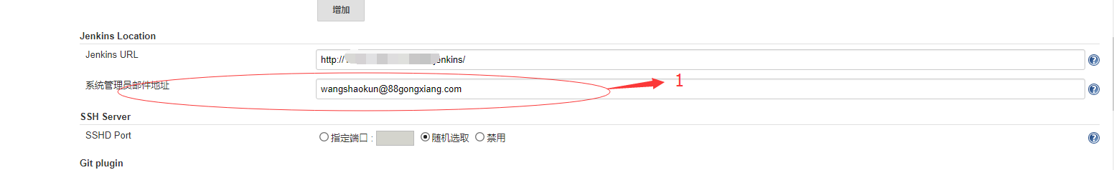

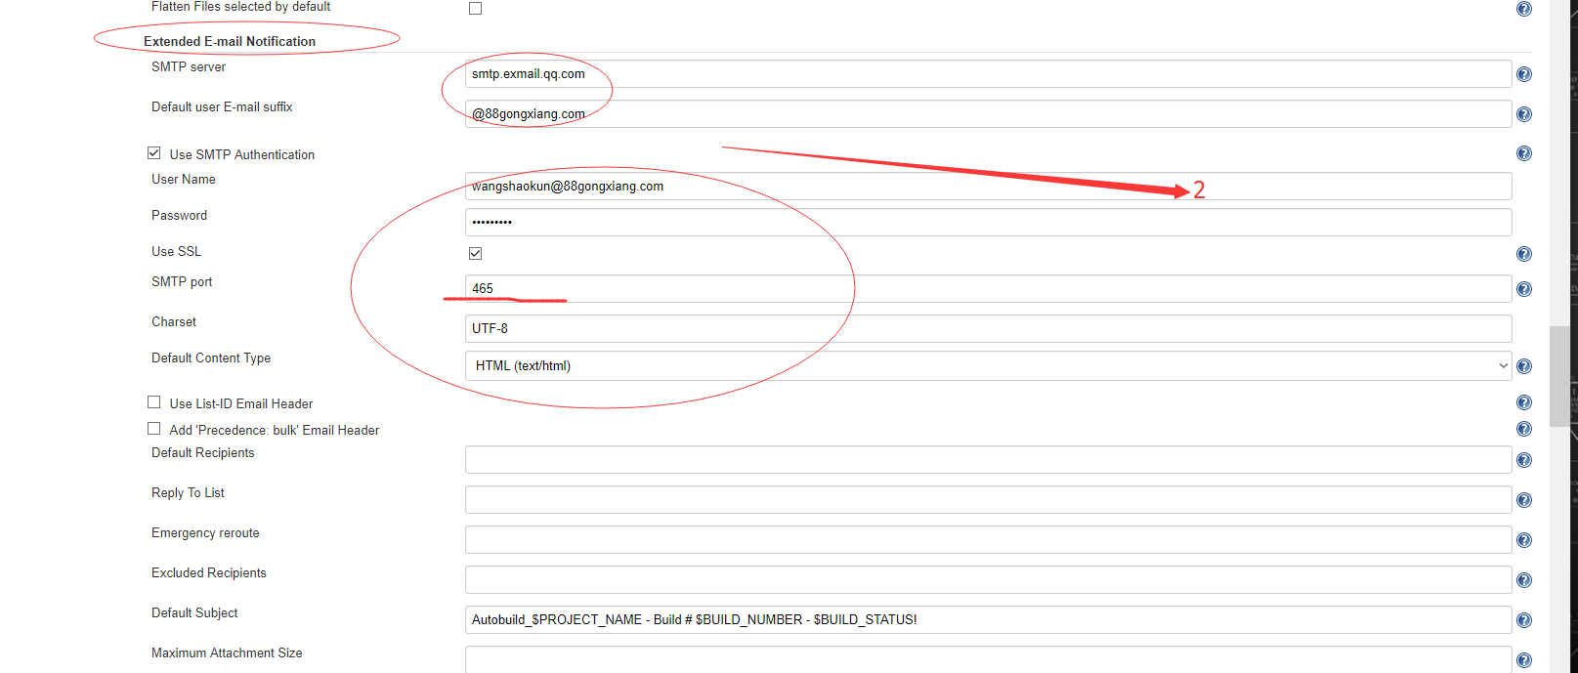

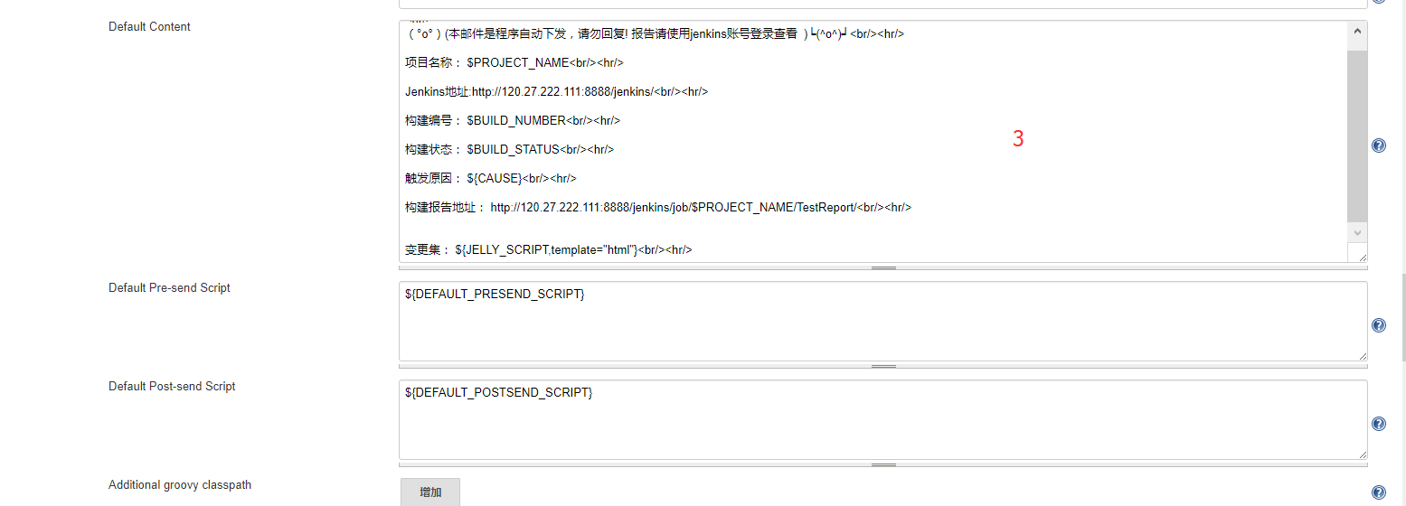

Autobuild_$PROJECT_NAME - Build # $BUILD_NUMBER - $BUILD_STATUS!

<hr/>

（°ο°）(本邮件是程序自动下发，请勿回复! 报告请使用jenkins账号登录查看 )└(^o^)┘<br/><hr/>

项目名称： $PROJECT_NAME<br/><hr/>

Jenkins地址:http://120.27.222.111:8888/jenkins/<br/><hr/>

构建编号： $BUILD_NUMBER<br/><hr/>

构建状态： $BUILD_STATUS<br/><hr/>

触发原因： ${CAUSE}<br/><hr/>

构建报告地址： http://120.27.222.111:8888/jenkins/job/$PROJECT_NAME/TestReport/<br/><hr/>

变更集： ${JELLY_SCRIPT,template="html"}<br/><hr/>

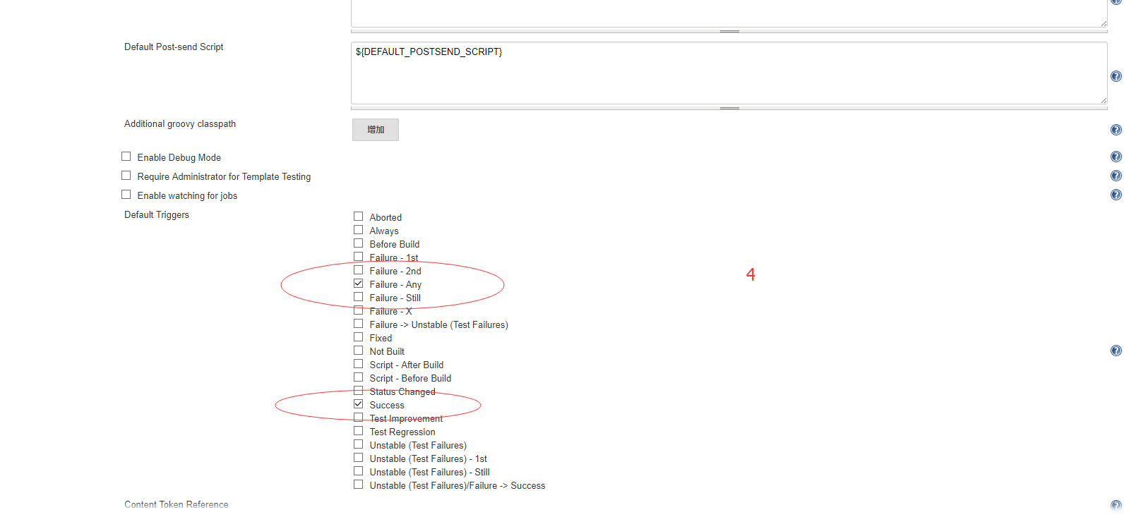

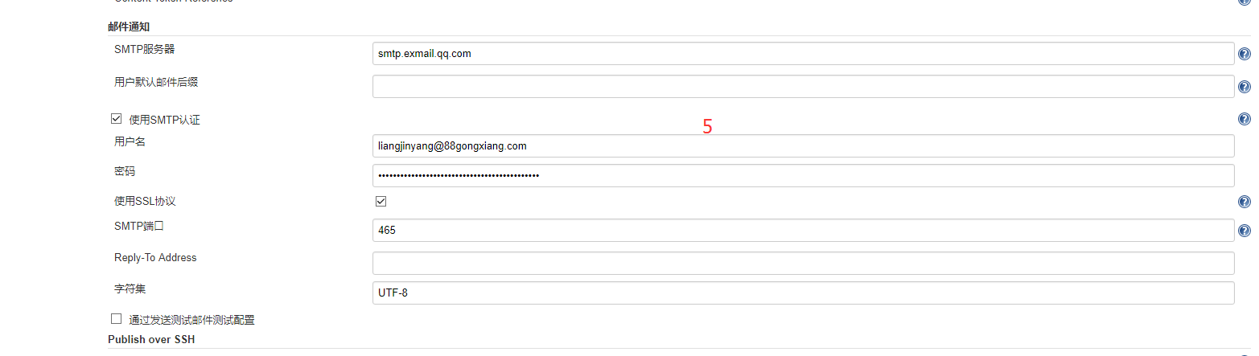

项目工程配置

#jenkins日程表 周一到周日，8点~17点，每9小时构建一次：

0 4-17/9 * * 1-7

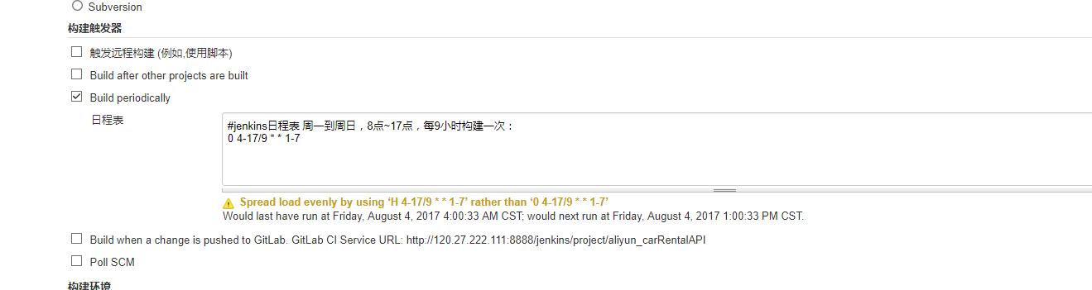 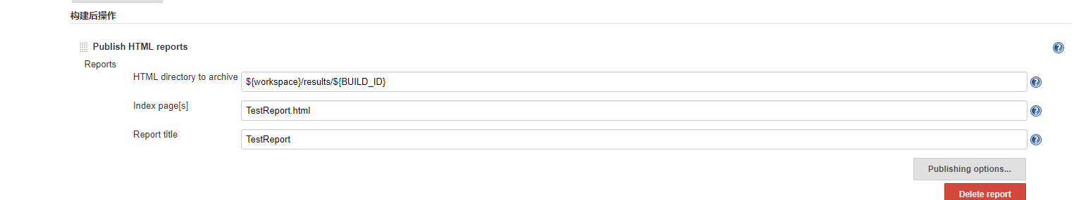

${workspace}/results/${BUILD_ID}

TestReport.html

TestReport

**Editable Email Notification**

